CENTRO ADDESTRAMENTO PERSONALE ENTI LOCALI

“A R D E L SICILIA”

CEFALU’

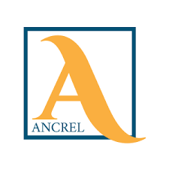
A.R.D.E.L. SICILIA
SEMINARIO DI STUDIO
“L’APPLICAZIONE DELLE NOVITA’ DELLA MANOVRA FINANZIARIA 2023, IN MATERIA DI PERSONALE EE.LL., DEL CONTRATTO E DELLA REDAZIONE DEL PIAO”
Evento valido per il conseguimento di n. 7 crediti formativi per i Revisori degli EE.LL.

3° SEMINARIO IN ABBONAMENTO

CEFALU’ SEA PALACE – 24 MARZO 2023

Alla Cortese attenzione del:
Sindaco
Assessore al Bilancio
Segretario Generale
Ragioniere Capo
Revisori Contabili
Responsabile Servizio Personale

Al fine di approfondire tutta la tematica legata alle novità derivanti dal nuovo contratto di lavoro per i dipendenti degli enti locali e altre novità in materia di assunzioni, stabilizzazione e contrattazione del personale dipendente degli enti locali contenute nella legge di bilancio 2023 utili per la predisposizione del bilancio di previsione degli enti locali 2023/2025, ARDEL SICILIA organizza un Seminario di studi per il giorno 24 marzo 2023 presso l’Hotel SEA PALACE di Cefalù.
Relatore:
Dott. Arturo Bianco
Consulente ARAN – Autore di pubblicazioni in materia di personale

PROGRAMMA:
- Le novità della legge di bilancio 2023:
  - l’assegno una tantum, le scelte pensionistiche, il lavoro agile, i congedi parentali.
- Le novità del d.l. milleprororoghe:
  - le stabilizzazioni di LSU e di assistenti sociali, le assunzioni dei segretari;
  - Le novità del d.l. aiuto quater: i vicesegretari.
- La redazione del PIAO:
  - i termini di attuazione, i contenuti.

- L’applicazione del CCNL:
  - la revisione dei profili, le progressioni verticali, i differenziali stipendiali, le elevate qualificazioni, le indennità.

- Risposte ai quesiti dei Partecipanti

Modalità di partecipazione
- La quota di partecipazione è fissata in € 250,00 e comprende: materiale didattico, coffee break, colazione di lavoro e attestato di partecipazione. Per i Comuni in abbonamento è esclusa la colazione di lavoro. Gli stessi potranno fruire della colazione di lavoro acquistando il buono pasto di € 35,00 direttamente alla ricezione dell’Hotel Sea Palace che provvederà a rilasciare scontrino fiscale agli acquirenti.
- Per gli iscritti all’ANCREL, la quota è ridotta a € 150 esclusa la colazione di lavoro.
- La quota deve essere versata direttamente presso la segreteria lo stesso giorno del seminario in contanti o mediante assegno circolare non trasferibile intestato Ardel Sicilia o anche tramite POS con carta di credito o prima del convegno IBAN IT12T0103043260000003850202.
- Non sono ammessi pagamenti differiti in data successiva al seminario.
- La mancata partecipazione degli iscritti al seminario, non preannunciata entro il 26/01/2022, ci costringerà a emettere ugualmente la relativa fattura.
- Orario dei lavori dalle ore 9,00 alle 13,00 – 14.00 alle 17,00.
Le prenotazioni dovranno pervenire a A.R.D.E.L. Sicilia a mezzo mail: ardelsicilia@ardel.it entro il: 22 Marzo 2023, indicando le generalità dei partecipanti, l’ente di appartenenza ed il recapito telefonico, anche privato per eventuali comunicazioni.
Info: 0921921161 – 329 6505527.

Cordiali saluti. IL PRESIDENTE
Dott. Domenico Meli
___________________________________________________________________________________________________
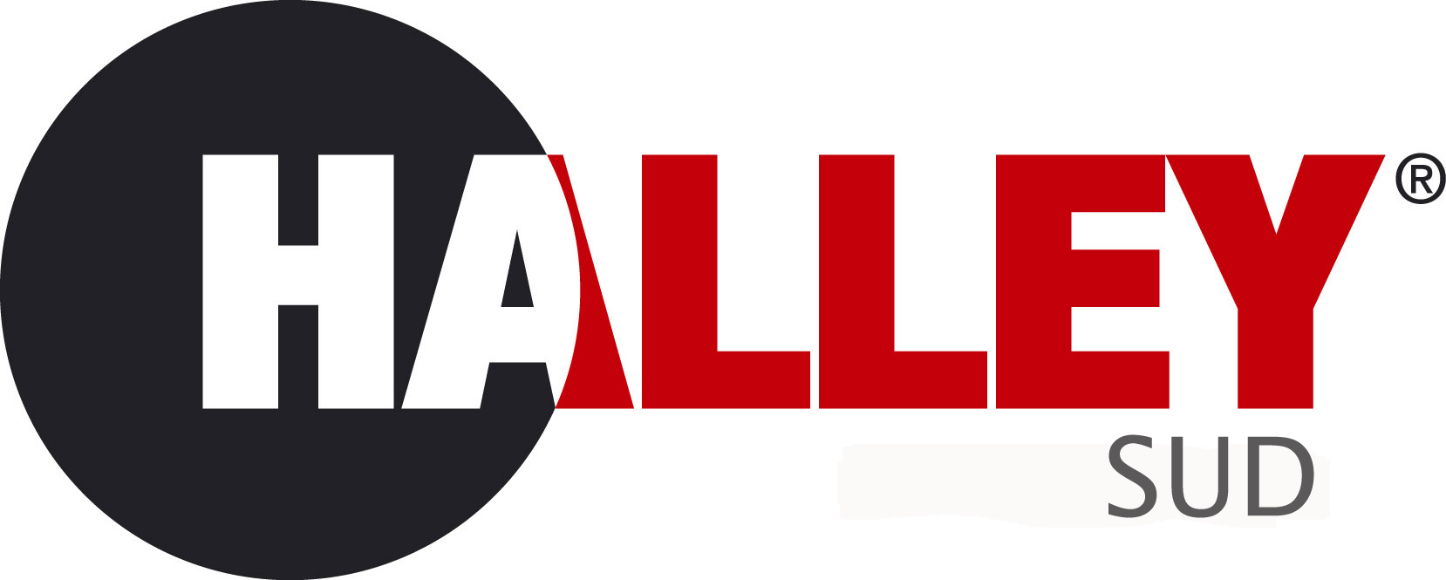
Saranno presenti in qualità di sponsor: 

